ИНФОРМАЦИОННОЕ СООБЩЕНИЕ от 27.01.2023
Администрация городского округа город Воронеж сообщает, что в помещении управления развития предпринимательства, потребительского рынка и инновационной политики администрации городского округа город Воронеж по адресу: 394018, г. Воронеж, ул. Средне-Московская, 10, «актовый зал» 02.03.2023 в 15 час. 00 мин. состоится открытый аукцион по продаже права заключения договора на размещение нестационарных торговых объектов в форме открытого аукциона с подачей предложений о цене в закрытой форме (в запечатанном конверте) по лотам №№ 1-17.

Организатор аукциона: управление развития предпринимательства, потребительского рынка и инновационной политики администрации городского округа город Воронеж, почтовый адрес и местонахождение: 394018, г. Воронеж, ул. Средне-Московская, 10, номер контактного телефона: 8 (473) 228-32-73, 228-34-41.
№  п/п  (лот) | Район | № в схеме | Адресный ориентир | Тип объекта | Пло  щадь, кв.м | Холодильное оборудование | Группа  реализуемых  товаров | Срок договора, лет | Рыночная стоимость права заключения договора на размещение НТО, руб./объект/  на срок договора | Размер задатка, необходимый для участия в аукционе по продаже права заключения договора на размещение НТО, руб.
 |  |  |  |  |  |  |  |  | с НДС
1 | 2 | 3 | 4 | 5 | 6 | 7 | 8 | 9 | 10 | 11
1 | Коминтерновский | II-489 | ул. 45 Стрелковой дивизии, д. 259/1 | Киоск | 10 |  | Продовольственные | 7 | 406000 | 162400
2 | Коминтерновский | II-490 | ул. Лидии Рябцевой, д. 45а | Киоск | 10 |  | Продовольственные | 7 | 287179 | 114872
3 | Коминтерновский | II-491 | ул. Дружинников, д. 3б | Киоск | 10 |  | Продовольственные | 7 | 490000 | 196000
4 | Коминтерновский | II-492 | ул. 45 Стрелковой дивизии, д. 271 | Киоск | 8 |  | Продовольственные | 7 | 198222 | 79289
5 | Коминтерновский | II-486 | ул. Владимира Невского, 79/1 | Павильон | 40 |  | Хлебопекарня-кондитерская | 7 | 1545600 | 618240
6 | Коминтерновский | II-487 | ул. Владимира Невского, 79/1 | Павильон | 40 |  | Хлебопекарня-кондитерская | 7 | 1545600 | 618240
7 | Левобережный | III-68 | просп. Ленинский, 1 | Киоск с остановочным навесом | 10 |  | Продовольственные | 10 | 684916 | 273966
8 | Ленинский | IV-196 | ул. Ульяновская, 31 | Киоск | 6 | 1 | Продовольственные | 7 | 469062 | 187625
9 | Ленинский | IV-254 | ул. 20-летия Октября, 22 | Киоск с остановочным навесом | 10 |  | Продовольственные | 10 | 444000 | 177600
10 | Советский | V-29 | ул. 232 Стрелковой дивизии, 19 | Киоск | 10,5 | 1 | Продовольственные | 7 | 642432 | 256973
11 | Советский | V-258 | ул. Космонавтов, 9 | Павильон с остановочным навесом | 12,8 |  | Табачная продукция | 10 | 962560 | 385024
12 | Советский | V-259 | ул. Краснозвездная, 10 | Киоск | 18 | 1 | Продовольственные | 7 | 611520 | 244608
13 | Советский | V-276 | ул. Курчатова, 29л | Павильон | 20 |  | Товары ритуального назначения | 7 | 569509 | 227804
14 | Советский | V-375 | ул. Тепличная, 22 | Киоск | 10 | 1 | Продовольственные | 7 | 551357 | 220543
15 | Советский | V-376 | ул. Тепличная, 22 | Киоск | 10 | 1 | Продовольственные | 7 | 551357 | 220543
16 | Советский | V-566 | ул. Южно-Моравская, 36 | Торговый аппарат | 9 |  | Питьевая вода | 7 | 148236 | 59294
17 | Советский | V-488 | ул. Южно-Моравская, 9 | Киоск с остановочным навесом | 10 |  | Продовольственные | 10 | 1160000 | 464000

По каждому адресному ориентиру (лоту) должен располагаться один нестационарный торговый объект.
По результатам аукциона победитель аукциона и управление развития предпринимательства, потребительского рынка и инновационной политики администрации городского округа город Воронеж в течение 5 рабочих дней со дня подведения итогов аукциона заключают Договор на размещение нестационарного торгового объекта на территории городского округа город Воронеж (далее – Договор).
Договор заключается сроком на указанное количество лет.
Основанием для размещения нестационарного торгового объекта является Договор, заключенный победителем аукциона (субъектом торговли) с управлением развития предпринимательства, потребительского рынка и инновационной политики администрации городского округа город Воронеж. Условия договора, заключаемого по результатам аукциона, регламентированы решением Воронежской городской Думы от 25.04.201 № 790-III «Об утверждении Положения о порядке размещения нестационарных торговых объектов на территории городского округа город Воронеж».

Нормативные правовые акты, регламентирующие требования к порядку размещения нестационарных торговых объектов на территории городского округа город Воронеж:
- Решение Воронежской городской Думы от 25.04.2012 № 790-III «Об утверждении Положения о порядке размещения нестационарных торговых объектов на территории городского округа город Воронеж»;
- Постановление администрации городского округа город Воронеж от 20.05.2021 № 469 «Об утверждении схемы размещения нестационарных торговых объектов на территории городского округа город Воронеж»;
- Постановление администрации городского округа город Воронеж от 28.05.2012 № 410 «Об утверждении Типовых архитектурных решений нестационарных торговых объектов, размещаемых на территории городского округа город Воронеж»

Ситуационный план размещения НТО II-489  (ул. 45 Стрелковой дивизии, д. 259/1)  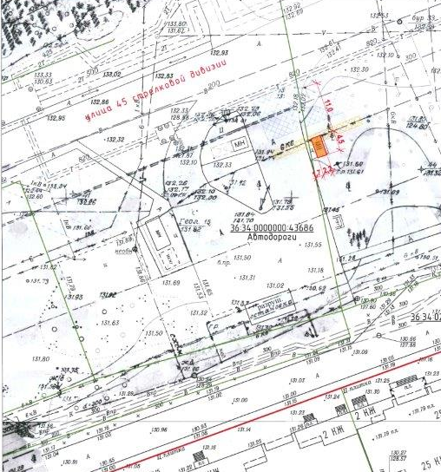 | Ситуационный план размещения НТО II-490  (ул. Лидии Рябцевой, д. 45а)  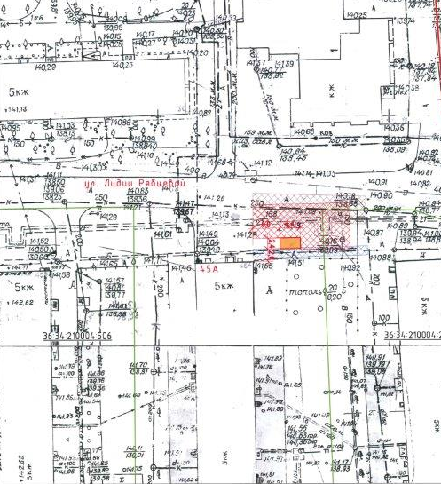
Ситуационный план размещения НТО II-491  (ул. Дружинников, д. 3б)  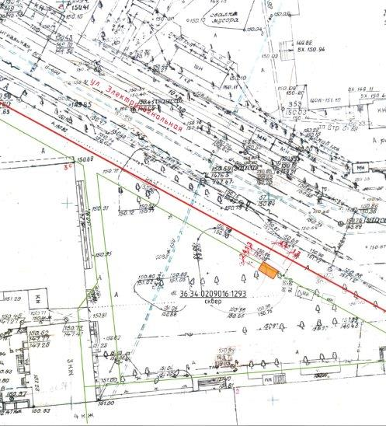 | Ситуационный план размещения НТО II-492  (ул. 45 Стрелковой дивизии, д. 271)  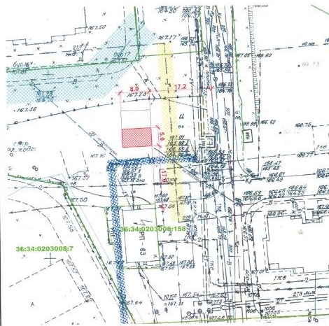
Ситуационный план размещения НТО II-486  (ул. Владимира Невского, 79/1)  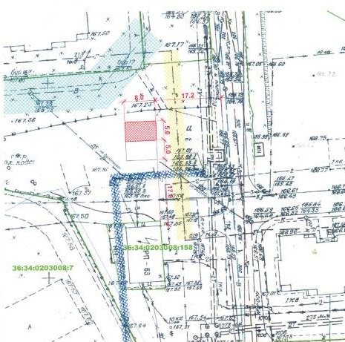 | Ситуационный план размещения НТО II-487  (ул. Владимира Невского, 79/1)  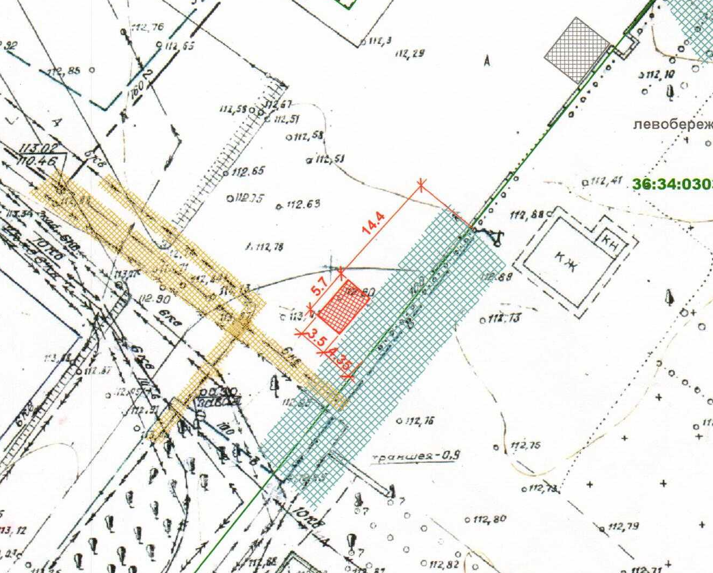
Ситуационный план размещения НТО III-68  (просп. Ленинский, 1)  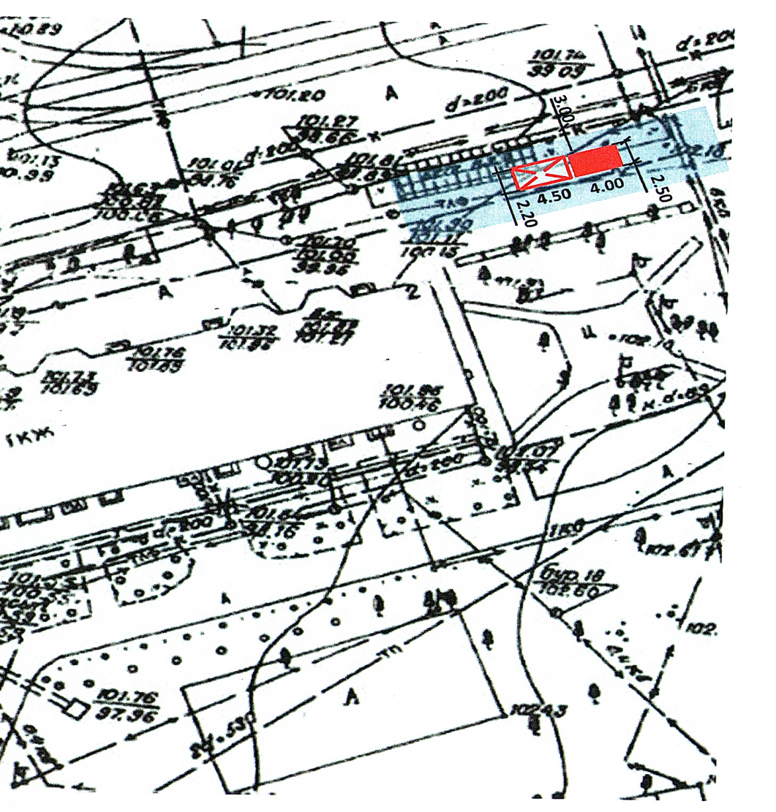 | Ситуационный план размещения НТО IV-196  (ул. Ульяновская, 31)  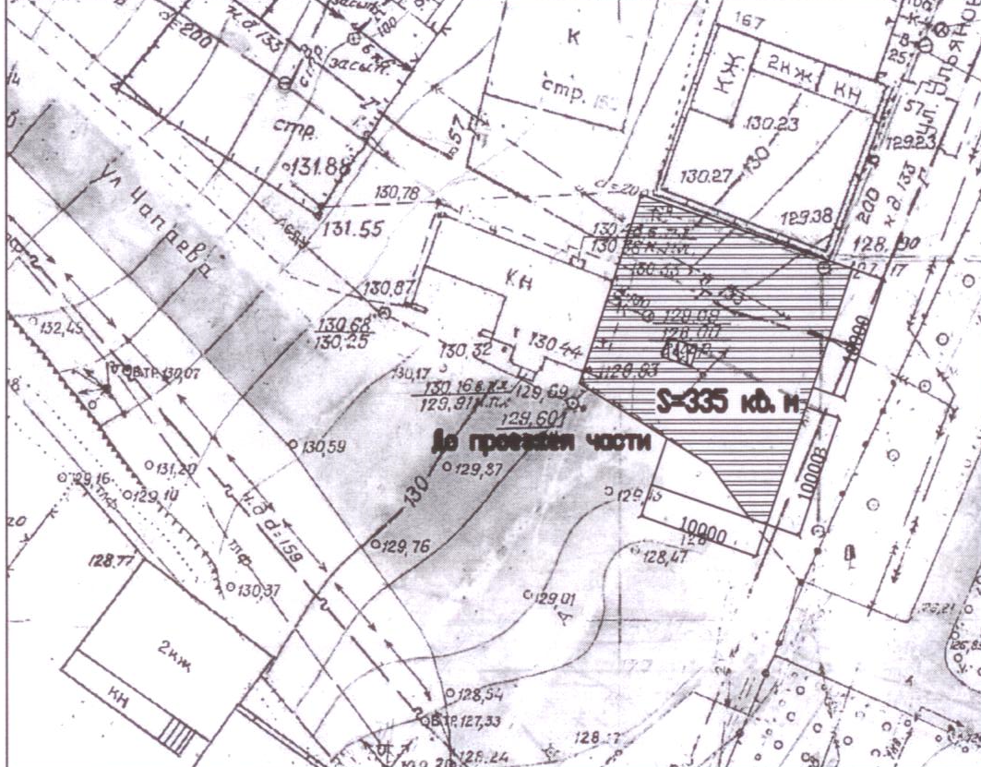
Ситуационный план размещения НТО IV- 254  (ул. 20-летия Октября, 22)  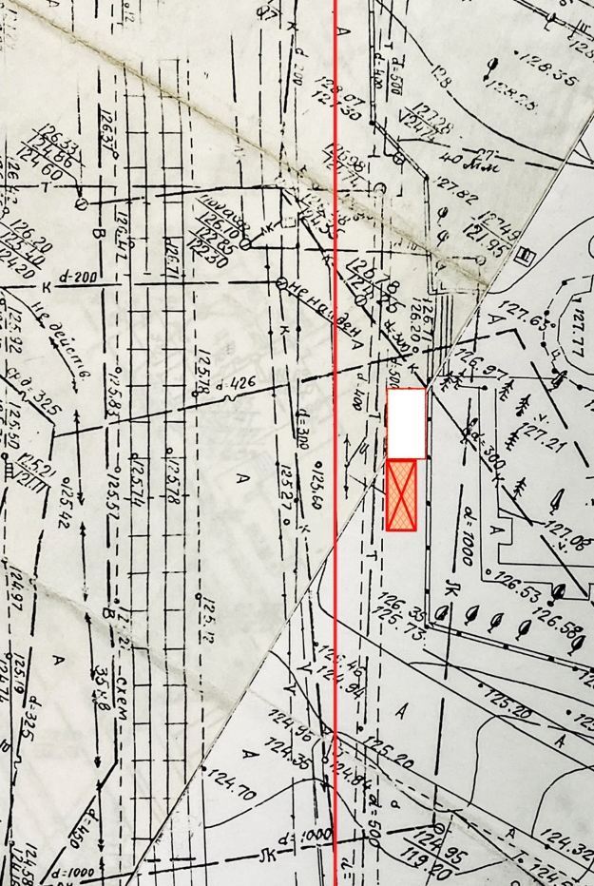 | Ситуационный план размещения НТО V-29  (ул. 232 Стрелковой дивизии, 19)  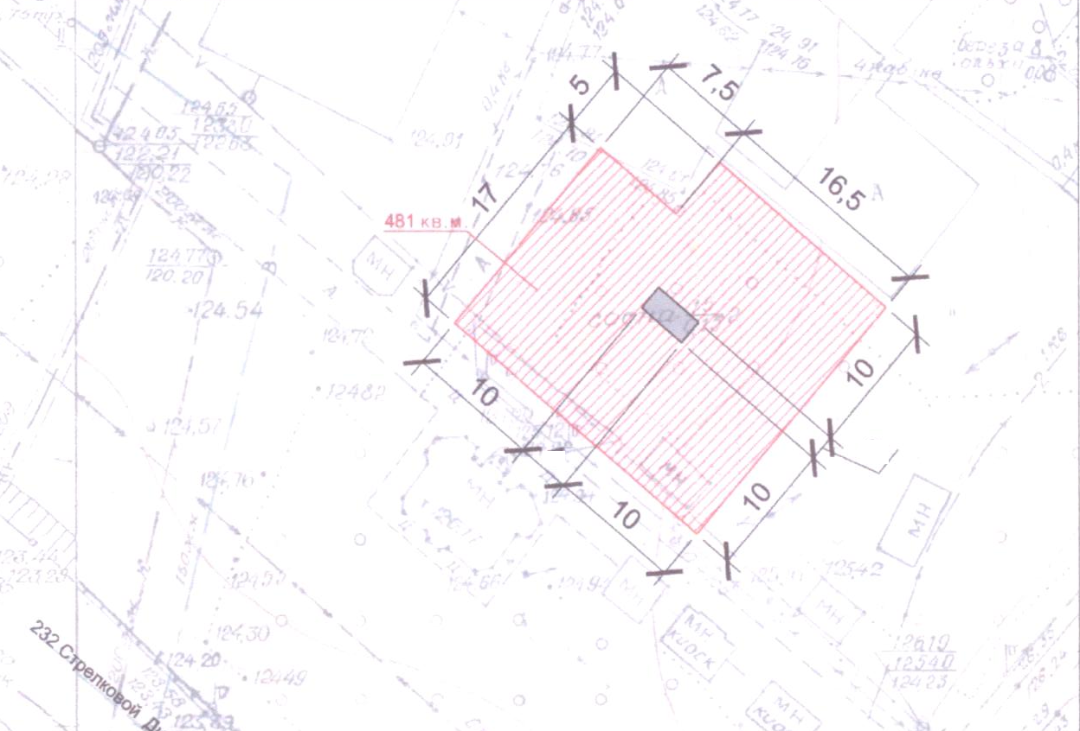
Ситуационный план размещения НТО V-258  (ул. Космонавтов, 9) | Ситуационный план размещения НТО V-259  (ул. Краснозвездная, 10)  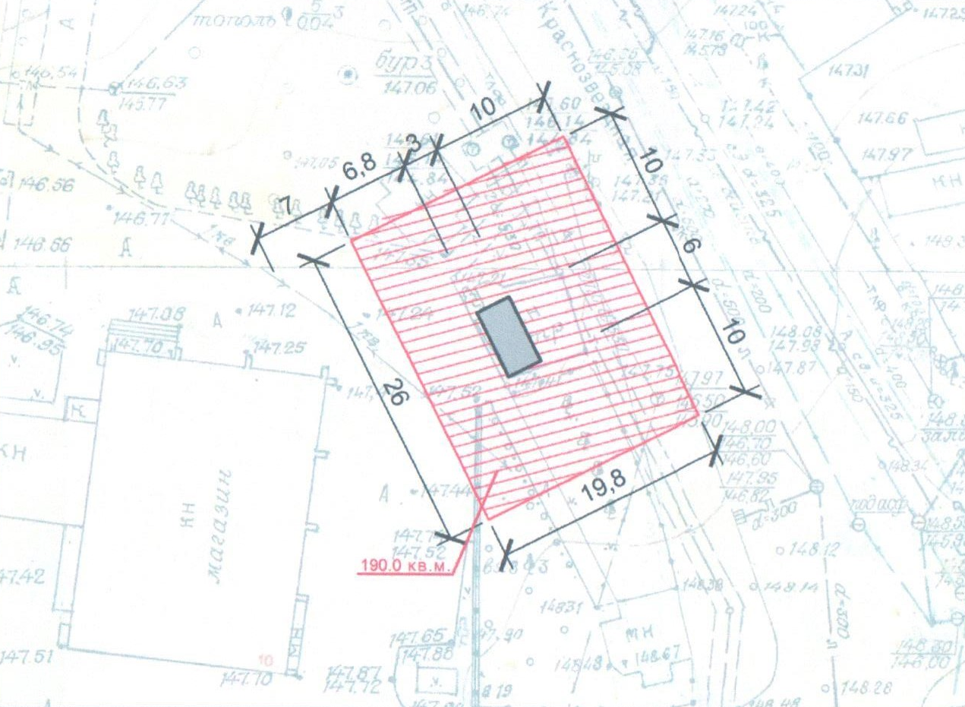
Ситуационный план размещения НТО V-276  (ул. Курчатова, 29л) | Ситуационный план размещения НТО V-375  (ул. Тепличная, 22)  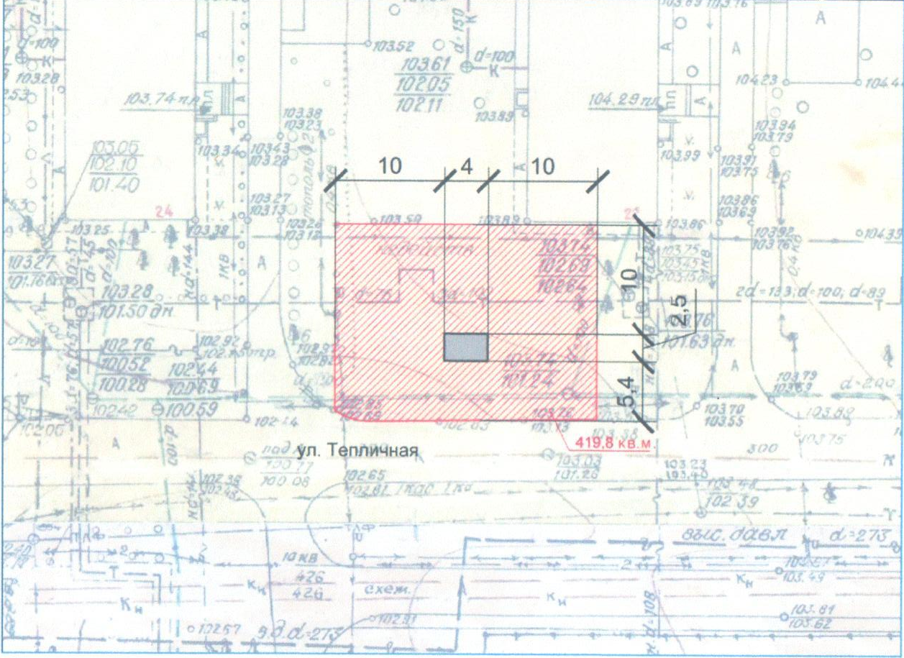
Ситуационный план размещения НТО V-376  (ул. Тепличная, 22)  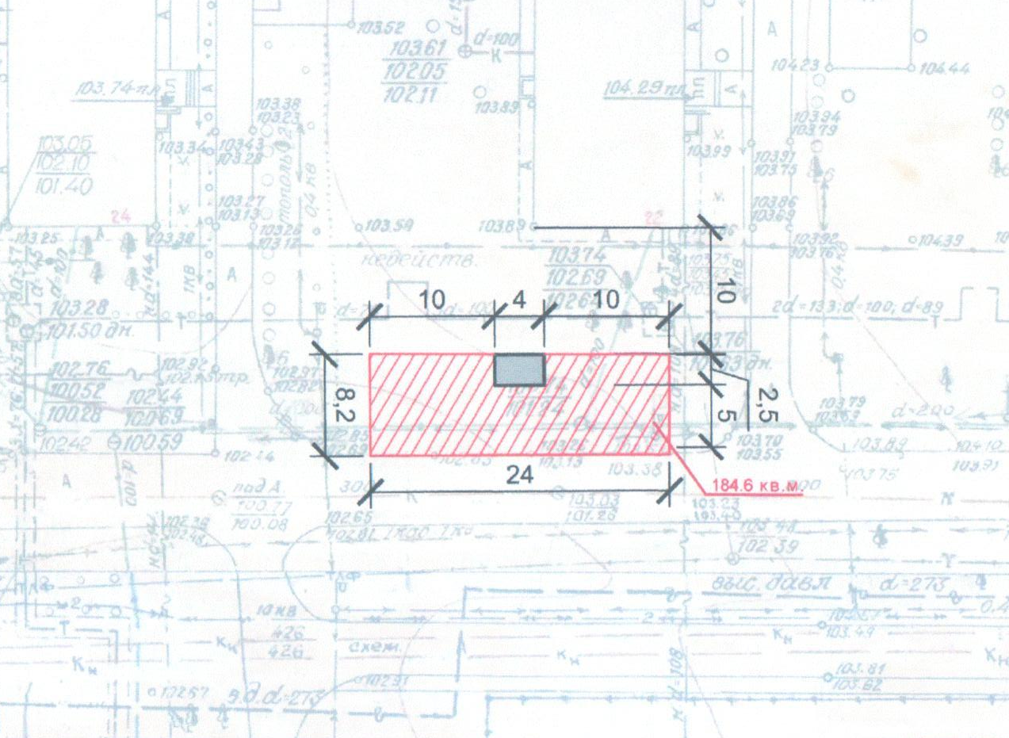 | Ситуационный план размещения НТО V-566  (ул. Южно-Моравская, 36)  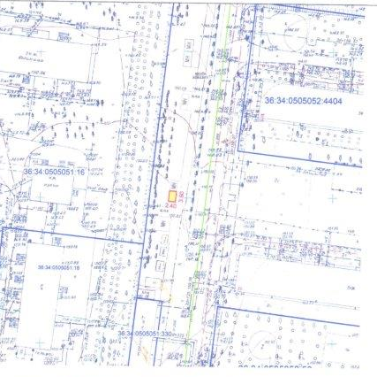
Ситуационный план размещения НТО V- 488
(ул. Южно-Моравская, 9)

В соответствии с п. 4.3 Положения о порядке размещения нестационарных торговых объектов на территории городского округа город Воронеж, утвержденного решением Воронежской городской Думы от 25.04.2012 № 790-III, существенными условиями договора на размещения нестационарного торгового объекта являются:
1) размер платы за право на заключение договора на размещения нестационарного торгового объекта, а также порядок и сроки ее внесения;
2) местоположение и размер площади нестационарного торгового объекта;
3) тип нестационарного торгового объекта, группа реализуемых товаров;
4) срок размещения нестационарного торгового объекта;
5) основания для одностороннего отказа от исполнения договора на размещение нестационарного торгового объекта, предусмотренные пунктом 6.1 настоящего Положения.
Данные существенные условия не подлежат изменению за весь период действия договора, заключенного по результатам торгов на право заключения договора на размещение нестационарного торгового объекта.

Претендент - юридическое лицо независимо от организационно-правовой формы, формы собственности, места нахождения и места происхождения капитала или физическое лицо, зарегистрированное в установленном порядке в качестве индивидуального предпринимателя, выразившие волеизъявление на участие в аукционе по продаже права на заключение Договора.
Прием заявок с 30.01.2023 по 13.02.2023 включительно, в рабочие дни с 10 час. 00 мин. до 13 час. 00 мин.
Рассмотрение заявок: с 17.02.2023 по 22.02.2023 в помещении управления развития предпринимательства, потребительского рынка и инновационной политики администрации городского округа город Воронеж по адресу: 394018, г. Воронеж, ул. Средне-Московская, 10, «актовый зал».
Предоставление разъяснений положений информационного сообщения, ознакомление заявителей с документацией осуществляет Организатор: с 30.01.2023 по 13.02.2023, в рабочие дни с 10 час. 00 мин. до 13 час. 00 мин.
Претендент вправе подать только одну заявку на участие в аукционе в отношении каждого предмета аукциона (лота).
Заявки, поступившие по истечении срока их приема, указанного в информационном сообщении о проведении аукциона, вместе с описью, на которой делается отметка об отказе в принятии документов, возвращаются претендентам или их уполномоченным представителям под расписку.
Претендент, подавший заявку на участие в аукционе, вправе отозвать заявку на участие в аукционе в любое время до 13.02.2023 (13 час. 00 мин.).

УСЛОВИЯ УЧАСТИЯ В АУКЦИОНЕ

Для участия в аукционе претендент представляет Организатору (лично или через своего законного представителя):

- Заявку по форме согласно Приложению № 1 к настоящему информационному сообщению и иные документы в срок с 30.01.2023 по 13.02.2023 включительно, в рабочие дни с 10 час. 00 мин. до 13 час. 00 мин.
Заявка и опись представленных документов составляются в 2 экземплярах, один из которых остается у Организатора, другой - у заявителя (претендента).

2. Оригинал платежного поручения о перечислении задатка на счет Организатора с отметкой банка или выписку банка о перечислении претендентом денежных средств с отметкой банка.
Размер задатка указан в графе 11 вышеприведенной Таблицы.

Реквизиты для перечисления задатка:
Наименование получателя – УФБП АГО г. Воронеж управление развития предпринимательства, потребительского рынка и инновационной политики администрации городского округа город Воронеж (л/с № 05981391820)

ИНН 3666209160/ КПП 366601001
КБК 98100000000000000000
Расчетный счет: 40102810945370000023
Казначейский счет: 03232643207010003100
Банк получателя:
ОТДЕЛЕНИЕ ВОРОНЕЖ БАНКА РОССИИ//УФК по Воронежской области г. Воронеж
БИК 012007084,
ОКТMО 20701000

В основании платежа обязательно указывать:
- назначение платежа (задаток за участие в аукционе);
- дату проведения аукциона;
- номер лота.

ОБРАЩАЕМ ОСОБОЕ ВНИМАНИЕ, что внесение задатка подтверждается предоставлением претендентом оригинала платежного документа о перечислении денежных средств на счет Организатора с отметкой банка или выписки банка о перечислении претендентом денежных средств с отметкой банка (предъявить оригинал платежного документа с отметкой банка об исполнении или выписку банка о перечислении денежных средств с отметкой банка (в случае безналичного расчета) либо нотариально заверенные копии таких документов).

- Копии всех страниц паспорта: в том числе 1 и 20 (для индивидуальных предпринимателей).
Копии всех страниц паспорта представителя, в том числе 1 и 20 (для юридических лиц).
В случае если от имени участника открытого аукциона действует лицо по нотариально удостоверенной доверенности предоставляется копия всех страниц паспорта (в том числе 1 и 20) доверенного лица. Копия паспорта доверителя не требуется.

- Копии учредительных документов (ИНН, ОГРН, Устав) в полном объеме.

- Выписку из Единого государственного реестра юридических лиц или нотариально заверенная копия такой выписки (для юридических лиц), полученная не ранее чем за три месяца до дня опубликования в официальном печатном издании и размещения на официальном сайте администрации городского округа город Воронеж в сети Интернет информационного сообщения о проведении аукциона, выписка из Единого государственного реестра индивидуальных предпринимателей или нотариально заверенная копия такой выписки (для индивидуальных предпринимателей), надлежащим образом заверенный перевод на русский язык документов о государственной регистрации юридического лица или физического лица в качестве индивидуального предпринимателя в соответствии с законодательством соответствующего государства (для иностранных лиц), полученные не ранее чем за шесть месяцев до дня опубликования в официальном печатном издании и размещения на официальном сайте администрации городского округа город Воронеж в сети Интернет информационного сообщения о проведении аукциона;

6. В составе заявки указывается:
Для юридического лица:
фирменное наименование (наименование),
сведения об организационно-правовой форме, месте нахождения, почтовый адрес,
банковские реквизиты: наименование банка, БИК, расчетный счет, ИНН, КПП.
номер контактного телефона.
Для индивидуального предпринимателя:
фамилия, имя, отчество,
паспортные данные,
сведения о месте жительства,
банковские реквизиты: наименование банка, БИК, расчетный счет, ИНН,
номер контактного телефона.
7. Оригинал либо заверенная в нотариальном порядке копия документа, подтверждающего полномочия лица на осуществление действий от имени претендента. В случае если от имени участника открытого аукциона действует лицо по нотариально удостоверенной доверенности предоставляется копия всех страниц паспорта (в том числе 1 и 20) доверенного лица. Копия паспорта доверителя не требуется;
8. Документы, подтверждающие соответствие претендента установленным требованиям и условиям допуска к участию в аукционе, а именно:
-заявление об отсутствии решения о ликвидации претендента - юридического лица;
-об отсутствии решения арбитражного суда о признании претендента - юридического лица, индивидуального предпринимателя банкротом и об открытии конкурсного производства;
-об отсутствии решения о приостановлении деятельности претендента в порядке, предусмотренном кодексом Российской Федерации об административных правонарушениях, на день подачи заявки на участие в аукционе;
-об отсутствии у претендента задолженности по начисленным налогам, сборам и иным обязательным платежам в бюджеты любого уровня или государственные внебюджетные фонды за прошедший календарный год, размер которой превышает двадцать пять процентов балансовой стоимости активов претендента по данным бухгалтерской отчетности за последний завершенный отчетный период.

ПРАВИЛА ОФОРМЛЕНИЯ ДОКУМЕНТОВ

Все листы документов, представляемых одновременно с заявкой, либо отдельные тома данных документов должны быть прошиты, пронумерованы, скреплены печатью претендента (для юридического лица) и подписаны претендентом или его представителем.
Заявка удостоверяется подписью уполномоченного лица заявителя и заверяется печатью (для юридического лица – обязательно, для индивидуального предпринимателя – при наличии печати).
Заявка на участие в аукционе подается в письменной форме, оформляется на русском языке, разборчивыми буквами, в двух экземплярах, один – для Организатора аукциона, другой - для заявителя.
Документы, прилагаемые в копиях, должны удостоверяться подписью уполномоченного лица заявителя и заверяться печатью (печать для юридического лица – обязательно, для индивидуального предпринимателя – при наличии печати).
В документах не допускается применение факсимильных подписей, а также наличие подчисток и исправлений.
Все страницы документов должны быть четкими и читаемыми (в том числе и представленные ксерокопии документов, включая надписи на оттисках печатей и штампов).

ОСНОВАНИЯ ДЛЯ ОТКАЗА ПРЕТЕНДЕНТУ В ДОПУСКЕ К УЧАСТИЮ В АУКЦИОНЕ

1) непредставление документов, указанных в информационном сообщении о проведении аукциона, либо наличие в таких документах недостоверных сведений о претенденте;
2) несоответствие требованиям, установленным в соответствии с разделом 4 Положения о порядке проведения аукциона на право заключения договора на размещение нестационарного торгового объекта, утвержденным решением Воронежской городской Думы от 25.04.2012 № 790-III «Об утверждении Положения о порядке размещения нестационарных торговых объектов на территории городского округа город Воронеж»;
3) заявка подписана лицом, не уполномоченным претендентом на осуществление таких действий;
4) не подтверждено поступление денежных средств в качестве обеспечения заявки на участие в аукционе (задатка) на счет, указанный в информационном сообщении о проведении аукциона, в установленный срок и отсутствуют оригинал платежного поручения с отметкой банка об исполнении или выписка банка о перечислении претендентом денежных средств с отметкой банка либо нотариально заверенные копии таких документов;
5) несоответствие заявки на участие в аукционе требованиям информационного сообщения о проведении аукциона.

ПОРЯДОК ПРОВЕДЕНИЯ АУКЦИОНА

В день проведения аукциона участники аукциона представляют в Комиссию в запечатанном конверте предложения о цене на право заключения Договора с указанием номера лота и адреса размещения.
Перед вскрытием конвертов с предложениями о цене на право заключения Договора Комиссия проверяет их целость, что фиксируется в протоколе об итогах аукциона. Комиссия рассматривает предложения участников аукциона о цене на право заключения Договора. Указанные предложения должны быть изложены на русском языке и подписаны участником (его полномочным представителем).
Цена указывается числом и прописью. В случае если числом и прописью указываются разные цены, Комиссией принимается во внимание цена, указанная прописью.
Бланк предложения о цене можно получить по адресу: 394018, г. Воронеж, ул. Средне-Московская, 10, управление развития предпринимательства, потребительского рынка и инновационной политики администрации городского округа город Воронеж, каб. 10.
Предложение о цене, заполненные не по установленной форме, не рассматриваются.
В случае если несколькими участниками аукциона предложена одинаковая цена на право заключения Договора, победителем признается участник аукциона, подавший заявку на участие в аукционе раньше других участников аукциона. Решение Комиссии об определении победителя оформляется протоколом об итогах аукциона, который является документом, удостоверяющим право победителя на заключение Договора.
Право на заключение Договора может быть предоставлено второму лицу после победителя аукциона, предложившему наиболее высокую цену после предложенной победителем аукциона цены на право заключения Договора.
Победитель аукциона и Организатор подписывают в день проведения аукциона протокол об итогах аукциона. В случае если к участию в аукционе с учетом требований, установленных информационным сообщением о проведении аукциона, допущен один претендент и аукцион признан несостоявшимся, Договор заключается с единственным участником аукциона.
По результатам аукциона победитель аукциона и уполномоченный орган в течение 5 рабочих дней со дня подведения итогов аукциона заключают Договор. При уклонении или отказе победителя аукциона от подписания протокола об итогах аукциона или заключения в указанный срок Договора он утрачивает право на заключение указанного Договора и задаток ему не возвращается.
В случае если победитель аукциона признан уклонившимся от заключения Договора, Организатор вправе заключить Договор с участником аукциона, предложившим наиболее высокую цену, следующую после предложенной победителем аукциона цены на право заключения Договора (далее - следующий участник). При этом заключение Договора в течение 3 дней с даты получения проекта Договора для следующего участника является обязательным. В случае уклонения следующего участника от заключения Договора задаток внесенный им не возвращается. Внесенный задаток засчитывается в оплату по Договору.

ПОРЯДОК ВОЗВРАТА ЗАДАТКА

В случае если претенденту отказано в приеме заявки на участие в аукционе, Организатор перечисляет задаток на счет претендента, указанный в заявке, в течение 5 банковских дней с даты подписания протокола об итогах аукциона.
В случае если претенденту отказано в допуске к участию в аукционе, Организатор перечисляет задаток на счет претендента, указанный в заявке, в течение 5 банковских дней с даты подписания протокола об итогах аукциона.
Претендент до истечения срока подачи заявок имеет право отозвать заявку путем письменного уведомления Организатора.
В случае отзыва претендентом в установленном порядке заявки до даты окончания приема заявок поступивший от претендента задаток подлежит возврату в течение 5 банковских дней со дня поступления уведомления об отзыве заявки Организатору.
В случае отзыва претендентом заявки позднее даты окончания приема заявок задаток ему не возвращается и направляется в бюджет городского округа город Воронеж.
В случае если участник аукциона не признан победителем аукциона, Организатор перечисляет задаток на его расчетный счет, указанный в заявке, в течение 5 банковских дней с даты подписания протокола об итогах аукциона, за исключением участника аукциона, который предложил наиболее высокую цену, следующую после предложенной победителем аукциона цены на право заключения Договора. Задаток, внесенный участником аукциона, который сделал предпоследнее предложение о цене Договора, возвращается такому претенденту в течение 5 рабочих дней с даты подписания договора победителем аукциона.
При уклонении или отказе победителя аукциона от заключения Договора задаток ему не возвращается.
В случае признания аукциона несостоявшимся Организатор перечисляет задаток на счет претендента, указанный в заявке, в течение 5 банковских дней с даты подписания протокола.
В случае неявки участника аукциона на аукцион, задаток подлежит возврату в течение 5 банковских дней с даты подписания протокола об итогах аукциона.

Приложение № 1
к информационному сообщению
о проведении аукциона по продаже права заключения
договоров на размещение нестационарных торговых объектов (торговые палатки)

Форма заявки
для юридического лица
В Управление развития предпринимательства,
потребительского рынка и инновационной политики
администрации городского округа город Воронеж
ЗАЯВКА НА УЧАСТИЕ В АУКЦИОНЕ
(юридического лица)
"____" _______________2023
(дата аукциона)
______________________________________________________________________________________________________________________________________________________,
фирменное наименование (наименование), сведения об организационно-правовой форме,

___________________________________________________________________________________________________________________________________________________
(место нахождения, почтовый адрес)
именуемое далее Претендент, в лице ____________________________________________________________________________________________________,
(фамилия, имя, отчество, должность)
действующего на основании___________________________________________________, принимая решение об участии в аукционе,
(указывается документ: Устав, Положение, доверенность),
заявляю о своем согласии принять участие в аукционе по продаже права заключения договора на размещение нестационарного торгового объекта, указанном в информационном сообщении, опубликованном в______________________________________________________________________
(указывается источник, дата публикации, номер лота, адресный ориентир, тип объекта, площадь кв.м, группа реализуемых товаров, количество холодильного оборудования)
(также в тексте настоящей заявки «аукцион»), обеспечивая исполнение предусмотренных настоящей заявкой обязательств внесением задатка в размере и в сроки, указанные в информационном сообщении о проведении аукциона (далее – сообщение).
Обязуюсь:
- соблюдать условия аукциона, содержащиеся в информационном сообщении о проведении аукциона;
2) в случае признания победителем аукциона заключить договор на размещение нестационарного торгового объекта в установленный в информационном сообщении срок.
3) настоящей заявкой даю согласие на обработку персональных данных, содержащихся в заявке.
Платежные реквизиты Претендента, на которые следует перечислить подлежащую возврату сумму задатка (Банковские реквизиты Претендента):
Наименование банка ________________________________; № счета ____________________________________; БИК_________________________; ИНН/ КПП _______________________________/__________________________
Приложение: документы, указанные в информационном сообщении, необходимые для подачи заявки, опись представленных документов.
____________________________________________
(подпись Претендента или его полномочного представителя)
М.П. " ____ " __________________ 2023
Контактный телефон_________________
Заявка принята Организатором аукциона:
______ час. _____ мин. "____" _______________ 2023г. за № ______ __________________________________________

Форма заявки
для индивидуального предпринимателя
В Управление развития предпринимательства,
потребительского рынка и инновационной политики
администрации городского округа город Воронеж
ЗАЯВКА НА УЧАСТИЕ В АУКЦИОНЕ
(индивидуального предпринимателя)
"____" _______________ 2023
(дата аукциона)
___________________________________________________________________________________________________________________,
(Фамилия, имя, отчество)
___________________________________________________________________________________________________________________ ,
( паспортные данные, сведения о месте жительства)
именуемый далее Претендент,
принимая решение об участии в аукционе, заявляю о своем согласии принять участие в аукционе по продаже права заключения договора на размещение нестационарного торгового объекта, указанном в информационном сообщении, опубликованном в_______________________________________________________________________________________________________________________
(указывается источник, дата публикации, номер лота, адресный ориентир, тип объекта, площадь кв.м, группа реализуемых товаров, количество холодильного оборудования)
(также в тексте настоящей заявки «аукцион»), обеспечивая исполнение предусмотренных настоящей заявкой обязательств внесением задатка в размере и в сроки, указанные в информационном сообщении о проведении аукциона (далее – сообщение).
Обязуюсь:
- соблюдать условия аукциона, содержащиеся в информационном сообщении о проведении аукциона;
2) в случае признания победителем аукциона заключить договор на размещение нестационарного торгового объекта в установленный в информационном сообщении срок.
3) настоящей заявкой даю согласие на обработку персональных данных, содержащихся в заявке.
Платежные реквизиты Претендента, на которые следует перечислить подлежащую возврату сумму задатка (банковские реквизиты Претендента):
Наименование банка ___________________________________________; № счета __________________________________________________; БИК_________________________; ИНН_______________________;
Приложение: документы, указанные в информационном сообщении, необходимые для подачи заявки, опись представленных документов.
____________________________________________
(подпись Претендента или его полномочного представителя)
М.П. " ____ " __________________ 2023
Контактный телефон_________________
Заявка принята Организатором аукциона: ______ час. _____ мин. "____" _______________ 2023г. за № ______

Предлагаемая форма заявления об отсутствии задолженности по налогам, сборам и
об отсутствии решения арбитражного суда о признании банкротом (для индивидуального предпринимателя)
В Управление развития предпринимательства,
потребительского рынка и инновационной политики
администрации городского округа город Воронеж

от ____________________________
____________________________

Заявление
Настоящим заявляю:
- об отсутствии решения арбитражного суда о признании ___________________________ банкротом и об открытии конкурсного производства, об отсутствии решения о приостановлении деятельности индивидуального предпринимателя в порядке, предусмотренном Кодексом Российской Федерации об административных правонарушениях, на день подачи заявки на участие в аукционе;
- об отсутствии у _________________________ задолженности по начисленным налогам, сборам и иным обязательным платежам в бюджеты любого уровня или государственные внебюджетные фонды за прошедший календарный год, размер которой превышает двадцать пять процентов балансовой стоимости активов претендента по данным бухгалтерской отчетности за последний завершенный отчетный период.
«_____» ______________ 2023 _____________ ______________________
(Подпись) (ФИО)

Предлагаемая форма
заявления об отсутствии решения о ликвидации претендента,
об отсутствии задолженности по налогам, сборам и
об отсутствии решения арбитражного суда о признании банкротом (для юридического лица)
В Управление развития предпринимательства,
потребительского рынка и инновационной политики
администрации городского округа город Воронеж

от ____________________________
____________________________

Заявление
Настоящим заявляю:
- об отсутствии решения о ликвидации претендента;
- об отсутствии решения арбитражного суда о признании ___________________________ банкротом и об открытии конкурсного производства, об отсутствии решения о приостановлении деятельности в порядке, предусмотренном кодексом Российской Федерации об административных правонарушениях, на день подачи заявки на участие в аукционе;
- об отсутствии у _________________________ задолженности по начисленным налогам, сборам и иным обязательным платежам в бюджеты любого уровня или государственные внебюджетные фонды за прошедший календарный год, размер которой превышает двадцать пять процентов балансовой стоимости активов претендента по данным бухгалтерской отчетности за последний завершенный отчетный период.
«_____» ______________ 2023_______________ _____________ ______________________
(Должность) (Подпись) (ФИО)

Предлагаемая форма описи документов

ОПИСЬ ДОКУМЕНТОВ,
представляемых для участия в аукционе
на право заключения договора на размещение нестационарного торгового объекта
Настоящим______________________________________________________________ в лице________________________________________,
(наименование заявителя)
действующего(ей) на основании ________________________________________________________подтверждает, что для участия в аукционе на право заключения договора на размещение нестационарных торговых объектов по лоту № , представляются нижеперечисленные документы.

№ п/п | Наименование | Количество листов | Отметка уполномоченного лица Организатора торгов,  принимающего документы
 | Заявка на участие в аукционе
 | Данные о заявителе
 | Документы, подтверждающие соответствие претендента установленным требованиям и условиям допуска к участию в аукционе.
…. | Далее – перечень других документов, представленных заявителем в составе заявки

________________________________________
(подпись Претендента или его полномочного представителя)
М.П. " ____ " __________________ 2023
принята Организатором аукциона:
______ час. _____ мин. "____" _______________ 2023г. __________________________________________

